CHỦ ĐỀ 5: CON NGƯỜI VÀ SỨC KHỎE
BÀI 18: CHẾ ĐỘ ĂN UỐNG ( TIẾT 1)
I. YÊU CẦU CẦN ĐẠT
1. Kiến thức – Kĩ năng
- Nêu được ví dụ về các thức ăn khác nhau cung cấp cho cơ thể các chất dinh dưỡng và năng lượng ở mức độ khác nhau.
- Trình bày được sự cần thiết phải ăn phối hợp nhiều loại thức ăn, ăn đủ rau, hoa, quả và uống đủ nước mỗi ngày.
- Nêu được ở mức độ đơn giản về chế độ ăn uống cân bằng.
- Nhận xét được bữa ăn có lành mạnh hay không.
2. Năng lực
- Năng lực tự chủ và tự học: Chú ý học tập, tự giác tìm hiểu nội dung bài học để nhận xét được bữa ăn có cân bằng, lành mạnh không dựa vào sơ đồ tháp dinh dưỡng của trẻ em và đối chiếu với thực tế bữa ăn trong ngày ở nhà ( hoặc ở trường.)
- Năng lực giao tiếp và hợp tác: Tích cực, sôi nổi và nhiệt tình thảo luận trong các hoạt động nhóm. Có khả năng trình bày trước lớp sự cần thiết phải ăn phối hợp nhiều loại thức ăn, ăn đủ rau, hoa, quả và uống đủ nước mỗi ngày.
- Năng lực giải quyết vấn đề và sáng tạo: Tích cực, sáng tạo trong xây dựng thực đơn cho các bữa ăn trong ngày. Nói được một số ví dụ về các thức ăn khác nhau cung cấp cho cơ thể các chất dinh dưỡng và năng lượng ở mức độ khác nhau. Tích cực tham gia các trò chơi và hoạt động vận dụng.
3. Phẩm chất
- Phẩm chất trách nhiệm: Có trách nhiệm với công việc đã được giao trong quá trình tham gia các hoạt động nhóm. Hoàn thành tốt thực đơn cho các bữa ăn trong ngày, nghiêm túc thực hiện các nhiệm vụ trong hoạt động của nhóm và cá nhân.
- Phẩm chất chăm chỉ: Chủ động tìm ví dụ về các thức ăn khác nhau cung cấp cho cơ thể các chất dinh dưỡng và năng lượng ở mức độ khác nhau.
II. ĐỒ DÙNG DẠY HỌC
Tranh ảnh trong SGK, máy chiếu, ti vi…Hình ảnh các loài sinh vật, bảng con, phiếu học tập, đồ dùng học tập.
III. HOẠT ĐỘNG DẠY – HỌC CHỦ YẾU
Thời gian | Hoạt động của GV | Hoạt động của HS
5’ | Hoạt động 1. Hoạt động mở đầu  - GV cho HS tham gia trò chơi: “ Hỏi đáp nhanh”  - Nội dung câu hỏi: Em hãy kể tên 1 món ăn em thích nhất”  - GV đặc câu hỏi tiếp theo: Điều gì sẽ xảy ra nếu em thường xuyên ăn những món ăn mà mình thích?  GV: Việc thường xuyên ăn cùng một loại thức ăn mỗi ngày có thể khiến cơ thể bị thiếu chất, thậm chí là ngộ độc. Chúng ta nên tạo cho mình thực đơn phong phú, ưu tiên những món ăn mà mình yêu thích. Để hiểu rõ hơn về điều này thì bài học hôm nay chúng ta sẽ cùng tìm hiểu nhé:  Bài 18: Chế độ ăn uống  - GV viết tựa bài lên bảng và yêu cầu HS nhắc lại. | - Chú ý lắng nghe và trả lời câu hỏi:  Ví dụ: :  - Tên món ăn yêu thích của em: cá rán, sườn xào chua ngọt, tôm rim, sinh tố bơ.....  - Nếu em thường xuyên ăn những món ăn mà mình thích, em sẽ bị thừa chất, cơ thể không kịp hấp thu dinh dưỡng từ những món ăn đó, gây ra nhiều ảnh hưởng tới sức khỏe.  - Chú ý lắng nghe và nhắc lại.
10’  15’ | Hoạt động 2. Hình thành kiến thức mới  Sự cần thiết phải ăn phối hợp nhiều loại thức ăn  1. Xác định các thức ăn khác nhau thì cung  cấp cho cơ thể năng lượng và các chất dinh dưỡng khác nhau  Tìm hiểu Bảng năng lượng và thành phân dinh dưỡng trong 100g thực phẩm  - GV mời 1 HS đọc yêu cầu trong SGK trang 75  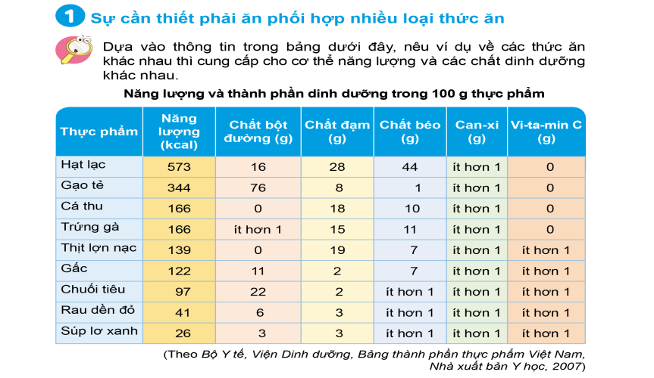Bước 1: Làm việc cá nhân  - GV yêu cầu học sinh quan sát và đọc thông tin trong bảng Năng lượng và thành phần dinh dưỡng trong 100g thực phẩm và hoàn thành câu 1 trong vở bài tập.  Hoạt động 3. Thực hành  - Gọi HS đọc thông tin “ Em có biết” trang 76 SGK  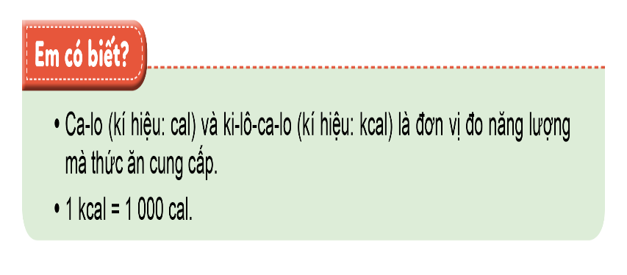  Bước 2: Làm việc nhóm  -GV yêu cầu học sinh chia sẻ bài làm của mình với các bạn trong nhóm, sau đó cùng nhau thảo luận câu hỏi trong logo (SGK trang 76)  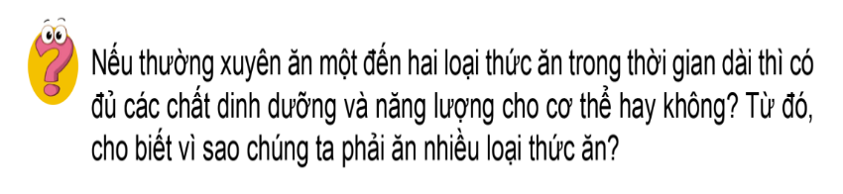Bước 3: Làm việc cả lớp  -GV gọi đại diện 1 số nhóm báo cáo kết quả thảo luận  - GV nhận xét và bổ sung ( nếu cần)  - Nếu thường xuyên ăn một đến hai loại thức ăn trong thời gian dài thì không đủ các chất dinh dưỡng và năng lượng cho cơ thể.  - Chúng ta phải ăn nhiều loại thức ăn để cung cấp đầy đủ, đa dạng các chất dinh dưỡng cần thiết cho cơ thể. | - HS đọc yêu cầu và đọc thông tin  - HS quan sát, đọc và làm bài vào vở bài tập  Ví dụ về các thức ăn khác nhau thì cung cấp cho cơ thể năng lượng và các chất dinh dưỡng khác nhau:  - 100g hạt lạc sẽ cung cấp: 573kcal; 16g chất đường bột; 28g chất đạm; 44g chất béo; <1g canxi.  - Trong khi đó, 100g chuối tiêu sẽ cung cấp: 97kcal; 22g chất đường bột; 2g chất đạm; chất báo, canxi, vitaminC đều <1g.  -1 HS đọc thông tin “ Em có biết” trang 76 SGK  -HS chia sẻ và thảo luận.  -HS trình bài báo cáo nhóm mình, HS các nhóm khác góp ý. Ví dụ :  - Chúng ta cần phải phối hợp nhiều loại thức ăn vì:  + Các thức ăn khác nhau thì cung cấp cho cơ thể năng lượng và các chất dinh dưỡng khác nhau.  + Các thức ăn khác nhau giúp chúng ta ăn ngon miệng, tiêu hóa tốt.  + Không có một loại thức ăn nào cung cấp đủ các nhóm chất dinh dưỡng và năng lượng cần cho cơ thể, nếu thường xuyên ăn một đến hai loại thức ăn trong thời gian dài thì sẽ không cung cấp các chất dinh dưỡng và năng lượng cho hoạt động sống của cơ thể.  - HS lắng nghe và ghi nhớ.  - HS lắng nghe.
5’ | Hoạt động 4. Vận dụng, trải nghiệm  - GV yêu cầu HS nêu ví dụ về tên thức ăn cho các chất dinh dưỡng khác nhau.  -Em nhớ gì về bài học này?  -Dặn dò chuẩn bị tiết 2.  - Nhận xét tiết học. | -HS nêu, ví dụ: Gạo, ngô, khoai, sắn cho bột đường,....Mỡ động vật, dầu thực vật cho chất béo,....  - HS chia sẻ  - HS nghe và thực hiện

ĐIỀU CHỈNH SAU BÀI DẠY ( NẾU CÓ):
...............................................................................................................................................................................................................................................................................................................................................................................................................
--------------------------------**--------------------------------

